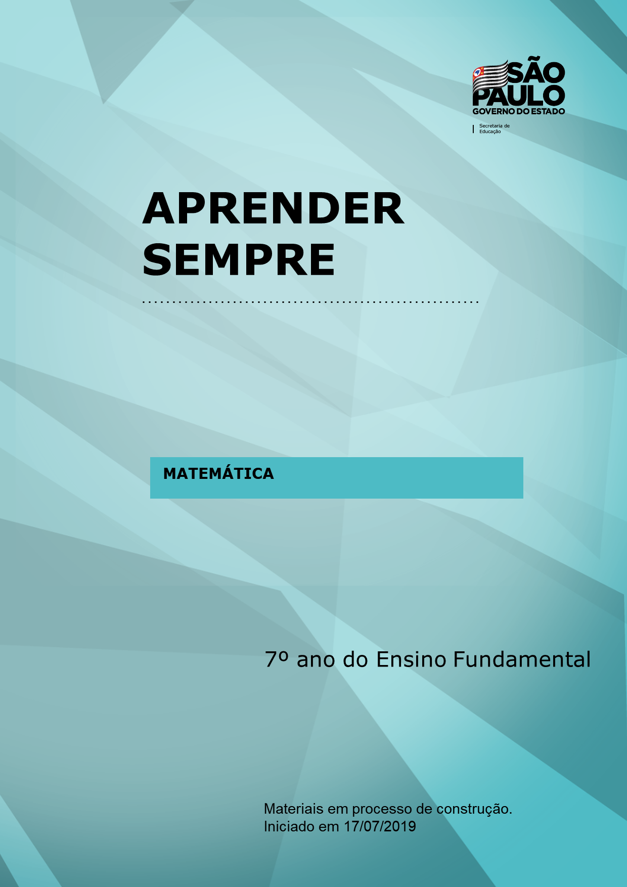

**Sequência de atividades**

**Área:** Matemática

**Ano/Série:** 7º ano

**Tema:** Frações Equivalentes

**Título da Atividade:** Explorando Frações

**Número de Aulas previstas:** 4 aulas

**Habilidade (s) a ser(em) Desenvolvida (s):** MP04 Resolver problemas aritméticos com frações, utilizando a ideia de equivalência.

**Objetos de Aprendizagem:** Frações Equivalentes

**Materiais necessários para a aula:** folha A4, cartolina, dados, papel cartão de duas cores diferentes, materiais para confecção de massinha Slime (conforme receita), notebook / Sala de Informática.

**Questão Disparadora:**

Para desenvolvermos essa habilidade, iniciamos essa sequência propondo a discussão de uma receita de Slime.

Vocês conhecem a febre da internet chamada Slime? Vocês já confeccionaram uma Slime?

Existem várias receitas diferentes para confecção de uma Slime, vamos analisar uma dessas receitas?

Materiais

* 1 colher (sopa) de amaciante
* Espuma de barbear (o triplo da quantidade de cola)
* Corantes alimentícios
* 1 colher (sopa) de água boricada
* 1 xícara (chá) de cola branca
* ½ colher (sopa) de bicarbonato de sódio

Passo a passo

Em um refratário de vidro, despeje uma xícara de cola branca. Em seguida, adicione o amaciante e uma porção generosa de creme de barbear. Junte a água boricada, o bicarbonato de sódio e o corante, até atingir a cor que você deseja. Caso você não tenha corante em casa, pode substituir por violeta genciana. Misture todos os ingredientes com uma colher, até formar uma massa que solta do recipiente

<https://casaefesta.com/como-fazer-slime-fluffy-caseiro/>

Vamos confeccionar uma Slime?

Professor, durante a confecção da slime, trabalhar a questão dos números envolvidos na quantidade, em especial da quantidade fracionária. Após a atividade experimental, retomar com os alunos o conceito de fração. Questionar a composição da receita caso haja necessidade de aumentar (duplicar, triplicar...) ou reduzir (metade...).

**Contexto:** As atividades serão desenvolvidas mediante a metodologia de Resolução de Problemas, priorizando o trabalho com agrupamentos produtivos.

**Mão na Massa (atividades):**

# Atividade 1: Vamos aplicar o conceito de fração explorado na atividade anterior? Para isso utilizaremos o jogo “[Frações do professor sagaz](http://curriculomais.educacao.sp.gov.br/fracoes-do-professor-sagaz/)”, partes 1 e 2, disponível em <http://curriculomais.educacao.sp.gov.br/fracoes-do-professor-sagaz/>

# Atenção professor, para desenvolver a habilidade proposta, os alunos deverão apenas as partes 1 e 2 do jogo. Após a vivencia do jogo, sistematizar o conceito de frações equivalentes, para isso sugerimos o vídeo “Frações diferentes, quantidades iguais - Matemática - Ens. Fund. – Telecurso”, disponível em <https://www.youtube.com/watch?v=ZhXvWhspLpQ>.

**Atividade 2:** Vamos explorar o conceito de frações equivalentes? Para isso utilizaremos o jogo “Fração na linha”.

**FRAÇÃO NA LINHA**

Este jogo auxilia os alunos a trabalharem com mais habilidade seu conhecimento quanto à equivalência de frações e a desenvolver um vocabulário relativo às frações.

**Organização das classes:** em duplas.

**Recursos necessários:** um tabuleiro com a marcação das frações, 16 fichas, sendo 8 de uma cor e 8 de outra e 2 dados.

**Meta:** conseguir colocar 3 das suas fichas alinhadas na posição vertical, horizontal, ou diagonal, sem a interferência de uma ficha do adversário.

**ORIENTE SEUS ALUNOS QUANTO AS REGRAS**

Sugerimos que as regras não sejam contadas para os alunos de imediato, mas que se proponha a eles, que, olhando para o tabuleiro e o material, tentem descobri como é esse jogo. Depois de discutir com a turma que experimentou a regra sugerida, você pode então apresentar as regras para a classe.

1. Organizam-se as duplas.
2. Cada dupla recebe um tabuleiro 16 fichas e dois dados.
3. As duplas decidem quem inicia o jogo.
4. O primeiro a jogar lança os 2 dados.
5. Com os números que aparecem nos dados lançados, o jogador monta uma fração, sabendo que o número menor será o numerador e o maior o denominador. Por exemplo, se sair 1 e 6 nos dados, ele monta 1/6 e escolhe uma representação no tabuleiro que seja equivalente àquela.
6. O adversário segue o mesmo procedimento
7. Se o jogador formar uma fração que tenha todas as suas equivalências já marcadas, ele passa a vez.
8. Se o jogador tirar dois números iguais nos dados, ele passa a vez.
9. Será o primeiro ganhador, o jogador que conseguir colocar três fichas seguidas no tabuleiro na posição vertical, horizontal ou diagonal.

ALGUMAS EXPLORAÇÕES POSSÍVEIS

1. O que é preciso tirar nos dados para conseguir marcar a fração 7/14? E a fração 5/10? O que você pode dizer sobre essas frações?
2. Há outras frações equivalentes no tabuleiro?
3. Talita jogava com as peças azuis e sua adversária com as peças vermelhas. Na sua vez de jogar, o tabuleiro estava assim:

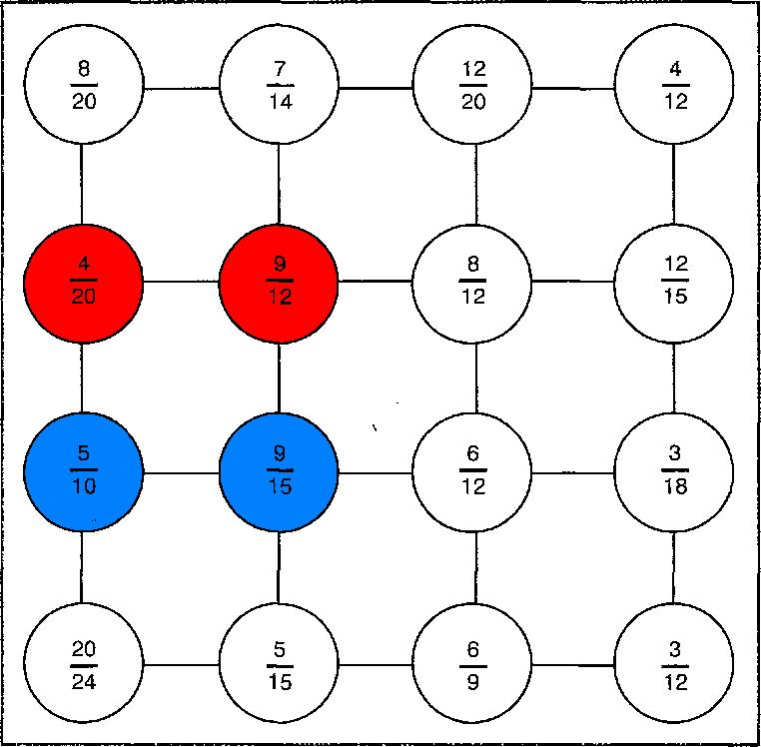

Ela tirou nos dados os números 2 e 3, montou a fração 2/3 e marcou a fração 20/24. Você considera que foi uma boa escolha? Por quê?

1. Quando terminar de jogar, escolha a linha na qual você pintou mais frações e marque essas frações na reta numerada.
2. Após ter jogado algumas vezes Fração na Linha com seus amigos, sente em trio e elabore um novo tabuleiro. Quando terminar, jogue para ver se funciona e depois troque com outro trio.

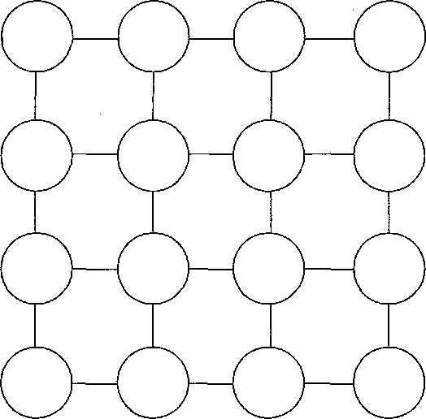

CARTELA PARA O JOGO FRAÇÃO NA LINHA

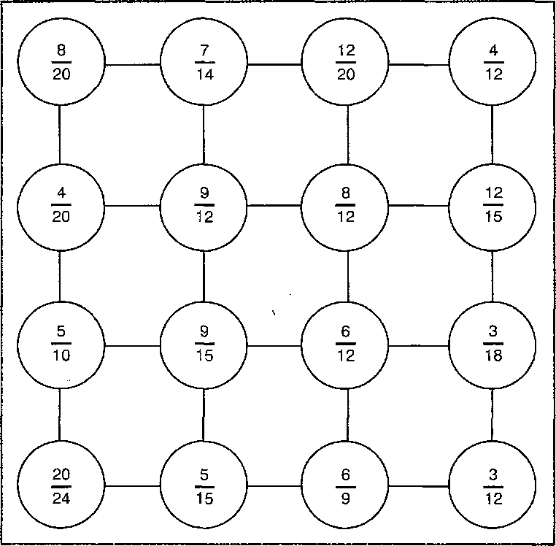

Referência:

(SMOLE, Kátia Stocco; DINIZ, Maria Ignez; CÂNDIDO, Patrícia. *Cadernos do Mathema Volume 1*. Porto Alegre: Artmed, 2007)

**Atividade 3:** Consolidando os saberes adquiridos.

Resolva questões a seguir:

1. Haverá uma festa na sala do sétimo ano e Julia fará um bolo de cenoura. Ela dividiu o bolo em 9 fatias iguais. Julia levou para a escola $\frac{6}{9}$ do bolo distribuído igualmente em 2 pratos. Que porção do bolo ficou em cada prato?

$\frac{1}{9}$

$\frac{1}{6}$

$\frac{1}{3}$

$\frac{1}{2}$

Resposta correta: (C) $\frac{1}{3}$

Referência: 15ª AAP, 7º ano, questão 5

1. Um agricultor prepara um fertilizante para sua plantação na razão $\frac{3}{5}$, isto é, 3 colheres de fertilizante para 5 litros de água. Se ele quiser utilizar 100 litros de água, a razão para o fertilizante ficar como o outro será de:

$\frac{60}{100}$

$\frac{30}{100}$

$\frac{6}{50}$

$\frac{3}{50}$

Resposta correta: (A) $\frac{60}{100}$

Referência: 22ª AAP, 7º ano, questão 5.

1. Os amigos Beto e Juca estão montando um álbum de figurinhas dos jogadores de futebol que compõe os times do Campeonato Brasileiro. Ambos têm 49 figurinhas cada.

Beto disse que $\frac{2}{7}$ das figurinhas que tem são repetidas. Seu amigo Juca disse que tem 7 figurinhas repetidas. Ao comparar a fração de figurinhas repetidas do Juca com a de Beto, podemos afirmar que:

1. as frações são iguais.
2. a fração de Beto é maior que a de Juca.
3. a fração de Juca é maior do que a de Beto.
4. não dá para saber.

Resposta correta: (B) a fração de Beto é maior que a de Juca.

Referência: 22ª AAP, 7º ano, questão 6.

1. Dadas as frações $\frac{6}{11}$ e $\frac{a}{b}$

Essas frações são equivalentes, de modo que na segunda fração a diferença entre o denominador (b) e o numerador (a) é 45.

Nessas condições, o numerador (a) e o denominador (b) da segunda fração, são respectivamente,

1. 21 e 66.
2. 10 e 55.
3. 36 e 81.
4. 54 e 99.

Resposta correta: (D) 54 e 99.

Referência: 15ª AAP, 7º ano, questão 6.

Professor, sugerimos estas questões que podem ser complementadas, caso necessário.

**Sistematização/avaliação:** A avaliação acontecerá durante o processo, observando os avanço dos alunos durante o desenvolvimento das atividades propostas.

**Referências:**

<https://casaefesta.com/como-fazer-slime-fluffy-caseiro/>

# <http://curriculomais.educacao.sp.gov.br/fracoes-do-professor-sagaz/>

<https://www.youtube.com/watch?v=ZhXvWhspLpQ>

SMOLE, Kátia Stocco; DINIZ, Maria Ignez; CÂNDIDO, Patrícia. *Cadernos do Mathema Volume 1*. Porto Alegre: Artmed, 2007

15ª AAP

22ª AAP

**Nome dos integrantes:**

Fernanda dos Santos – DE Barretos

Karina Alves Ribeiro Verto – DE Votuporanga

Luzia Aparecida Marques – DE Barretos

Renata Leandro Terrengue – DE Santo Anastácio

Sumaia Ganej Domingues – DE Barretos

Zenilda Aparecida Colomaco Pinna - DE Santo Anastácio



Material do Aluno

**APRENDER SEMPRE**

